Α′ ΣΥΛΛΟΓΟΣ ΕΚΠΑΙΔΕΥΤΙΚΩΝ Π.Ε. ΠΕΙΡΑΙΑ
“ΡΗΓΑΣ ΦΕΡΑΙΟΣ”
ΤΖΑΒΕΛΛΑ ΚΑΙ ΑΛΕΞΑΝΔΡΟΥ 1 , ΠΕΙΡΑΙΑΣ 18533

e-mail: info@rigasfereospeiraias.gr http://www.rfp.gr

ΠΕΙΡΑΙΑΣ 15/9/2019, Α.Π: 48

ΠΡΟΣ: ΤΑ ΜΕΛΗ ΤΟΥ ΣΥΛΛΟΓΟΥ

Θέμα: Να καλυφθούν άμεσα όλα τα κενά στα σχολεία. Μόνιμοι μαζικοί διορισμοί εδώ και τώρα. Να τελειώνουμε με το αίσχος της μόνιμης αναπλήρωσης και της χρόνιας αδιοριστίας!

Συνάδελφοι, συναδέλφισσες,
Λίγες ημέρες αφότου άνοιξαν τα σχολεία κι ενώ πραγματοποιήθηκε η Α΄ φάση προσλήψεων αναπληρωτών, τα κενά σε εκπαιδευτικούς στην Α/θμια και Β/θμια παραμένουν χιλιάδες. Μόνο στην ευρύτερη περιοχή του Πειραιά από τα 1.221 κενά που δήλωσε η Διεύθυνση A/θμιας Εκπαίδευσης Πειραιά, καλύφθηκαν από το Υπουργείο Παιδείας τα 984, με αποτέλεσμα τα σχολεία να μην μπορούν να λειτουργήσουν κανονικά. Την ίδια στιγμή για άλλη μια χρονιά χιλιάδες εκπαιδευτικοί βρίσκονται σε διαρκή ομηρία και αβεβαιότητα, αφού δεν έγιναν για δέκατη συνεχή χρονιά μόνιμοι διορισμοί εκπαιδευτικών παρά τις τεράστιες ελλείψεις και κενά που υπάρχουν στη Δημόσια Εκπαίδευση.
Η ανακοίνωση, μάλιστα, «κλειδωμένων» πινάκων, με βάση τους οποίους γίνονται οι φετινές προσλήψεις αναπληρωτών, τόσο στη Γενική Εκπαίδευση όσο και στην Ειδική Αγωγή, καταστρατηγεί κάθε έννοια δικαίου. Αρκετοί εκπαιδευτικοί για διάφορους λόγους δεν έχουν καταθέσει δήλωση, αν και τόσα χρόνια δούλευαν στην εκπαίδευση. Αυτοί οι συνάδελφοι καταδικάζονται να μείνουν για άλλη μια χρονιά άνεργοι, όπως και οι εκπαιδευτικοί που αποφοίτησαν από το Πανεπιστήμιο ή απέκτησαν τίτλους σπουδών τη φετινή χρονιά. Ακόμη το κλείδωμα των πινάκων σημαίνει τη μη προσμέτρηση της προϋπηρεσίας των συναδέλφων για το σχολικό έτος 2018-2019. Αυτό είναι πέρα για πέρα άδικο. Το Υπουργείο Παιδείας μεταθέτει τις ευθύνες του στο ΑΣΕΠ και το αντίστροφο, για το ζήτημα της κατάρτισης πινάκων με αρνητικό αντίκτυπο σε χιλιάδες συναδέλφους, στην ομαλή λειτουργία των σχολείων και, κατ’ επέκταση, στα μορφωτικά δικαιώματα των μαθητών.
Επίσης, η διαδικασία των πολυδιαφημισμένων από την προηγούμενη κυβέρνηση 4.500 διορισμών στην Ειδική Αγωγή και Εκπαίδευση -αριθμός που καλύπτει μόνο ένα μικρό μέρος των πραγματικών αναγκών της- δεν έχει ακόμη ολοκληρωθεί, ενώ, αναφορικά με τους 10.500 διορισμούς στη Γενική Εκπαίδευση, δεν αναμένεται να πραγματοποιηθεί κανένας διορισμός εκπαιδευτικού, προτού -όπως δήλωσε η υπουργός- γίνει «εξορθολογισμός» των αναγκών της εκπαίδευσης.
Η αλήθεια είναι πως πλέον κλείνουμε δεκαετία μηδενικών διορισμών, ενώ οι εκπαιδευτικές ανάγκες αυξάνονται συνεχώς. Αδιάψευστοι μάρτυρες οι αριθμοί προσλήψεων αναπληρωτών που πέρσι έφτασαν τους 33.000 συνολικά, από τους οποίους οι 23.000 είναι στην Α/θμια. Με βάση τα παραπάνω, είναι σαφές σε όλους μας ότι η «λύση» της ελαστικής εργασίας και της μόνιμης επαναλαμβανόμενης αναπλήρωσης δεν αποτελεί μια δημοσιονομική «αναγκαιότητα», που επικαλείται η εκάστοτε ηγεσία του Υπουργείου Παιδείας, αλλά μια ξεκάθαρη πολιτική επιλογή: Χρειάζονται και θέλουν εκπαιδευτικούς αναπληρωτές, φθηνούς και ευέλικτους, εξαρτημένους από προγράμματα ΕΣΠΑ, χωρίς πλήρη εργασιακά και συνδικαλιστικά δικαιώματα, και, επιπλέον, διασπασμένους σε υπό-ομάδες με διαφορετικά δήθεν συντεχνιακά συμφέροντα, να ανταγωνίζονται μεταξύ τους για «περισσότερα προσόντα\», μεταθέτοντας έτσι την ευθύνη της ανεργίας στους εργαζόμενους.
Σε αυτή την κατεύθυνση ψηφίστηκε τον Γενάρη του 2019 ο ν. 4589/2019-προσοντολόγιο για το νέο σύστημα προσλήψεων-διορισμών. Αν εφαρμοζόταν στις φετινές προσλήψεις αναπληρωτών, όπως είχε αρχικά επιδιωχθεί, θα φανερωνόταν περίτρανα το κανιβαλικό του πρόσωπο και οι τεράστιες ανατροπές που φέρνει από την πρώτη στιγμή της εφαρμογής του.
Η εκπαίδευση έχει ανάγκη από χιλιάδες μόνιμους διορισμούς, από την μονιμοποίηση όλων των αναπληρωτών που έχουν δουλέψει στο δημόσιο σχολείο αποκλειστικά με πτυχίο και προϋπηρεσία κι όχι από ένα προσοντολόγιο κι έναν διαγωνισμό ΑΣΕΠ απολύσεων και αξιολόγησης. Σε συνέχεια της περσινής χρονιάς, η οποία σημαδεύτηκε κυρίως από τις κινητοποιήσεις χιλιάδων εκπαιδευτικών, αναπληρωτών και μονίμων, που έδωσαν αταλάντευτα τη μάχη υπερασπιζόμενοι το δικαίωμα ΟΛΩΝ στη μόνιμη και σταθερή εργασία, αναδύεται πιο έντονα η ανάγκη για συνέχιση του αγώνα από το εκπαιδευτικό κίνημα.
Απαιτούμε:
• Την κάλυψη εδώ και τώρα των πραγματικών κενών στα σχολεία μας.
• Την κατάργηση του νόμου 4589/19 για το προσοντολόγιο. Να προσμετρηθεί όλη η προϋπηρεσία των αναπληρωτών εκπαιδευτικών της περυσινής (2018-2019) και φετινής (2019-2020) σχολικής χρονιάς.
• Μαζικούς μόνιμους διορισμούς εκπαιδευτικών για την κάλυψη των πραγματικών αναγκών της εκπαίδευσης. Άμεσος διορισμός/μονιμοποίηση ΟΛΩΝ των αναπληρωτών που έχουν έστω και μία σύμβαση ΤΩΡΑ αποκλειστικά με βάση το πτυχίο και ολόκληρη την προϋπηρεσία.
• Καμιά απόλυση – κανένας αναπληρωτής χωρίς δουλειά. Πρόσληψη σε μία φάση, πριν την έναρξη των μαθημάτων, όλων των εκπαιδευτικών, όλων των αναπληρωτών που έχει ανάγκη η εκπαίδευση (δάσκαλοι, νηπιαγωγοί, δάσκαλοι και νηπιαγωγοί ειδικής αγωγής και εκπαίδευσης, αγγλικών, γαλλικών, γερμανικών, φυσικής αγωγής, μουσικής, εικαστικών, θεατρικής αγωγής, πληροφορικής).
• Δημιουργία οργανικών θέσεων για όλες τις υπάρχουσες ειδικότητες εκπαιδευτικών. Όχι στην ελαστική εργασία.
• Πλήρη εργασιακά, εκπαιδευτικά, ασφαλιστικά και συνδικαλιστικά δικαιώματα στους αναπληρωτές.
• Υπερασπιζόμαστε τα επαγγελματικά δικαιώματα που απορρέουν από το πτυχίο. Υπερασπιζόμαστε την ενότητα των εκπαιδευτικών και των εργασιακών τους δικαιωμάτων.
Ο αγώνας συνεχίζεται!

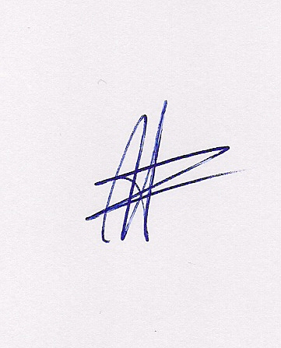  Ο ΠΡΟΕΔΡΟΣ  ΜΑΡΙΟΣ  ΧΑΔΟΥΛΗΣ |   ΓΙΑ ΤΟ Δ.Σ. | Ο ΓΕΝ. ΓΡΑΜΜΑΤΕΑΣ  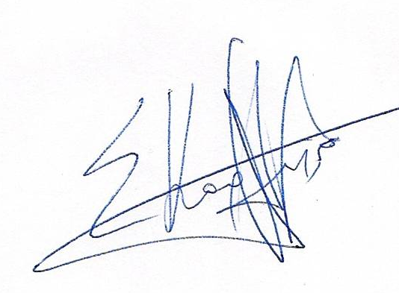  ΣΩΤΗΡΗΣ  ΚΑΡΛΗΣ

